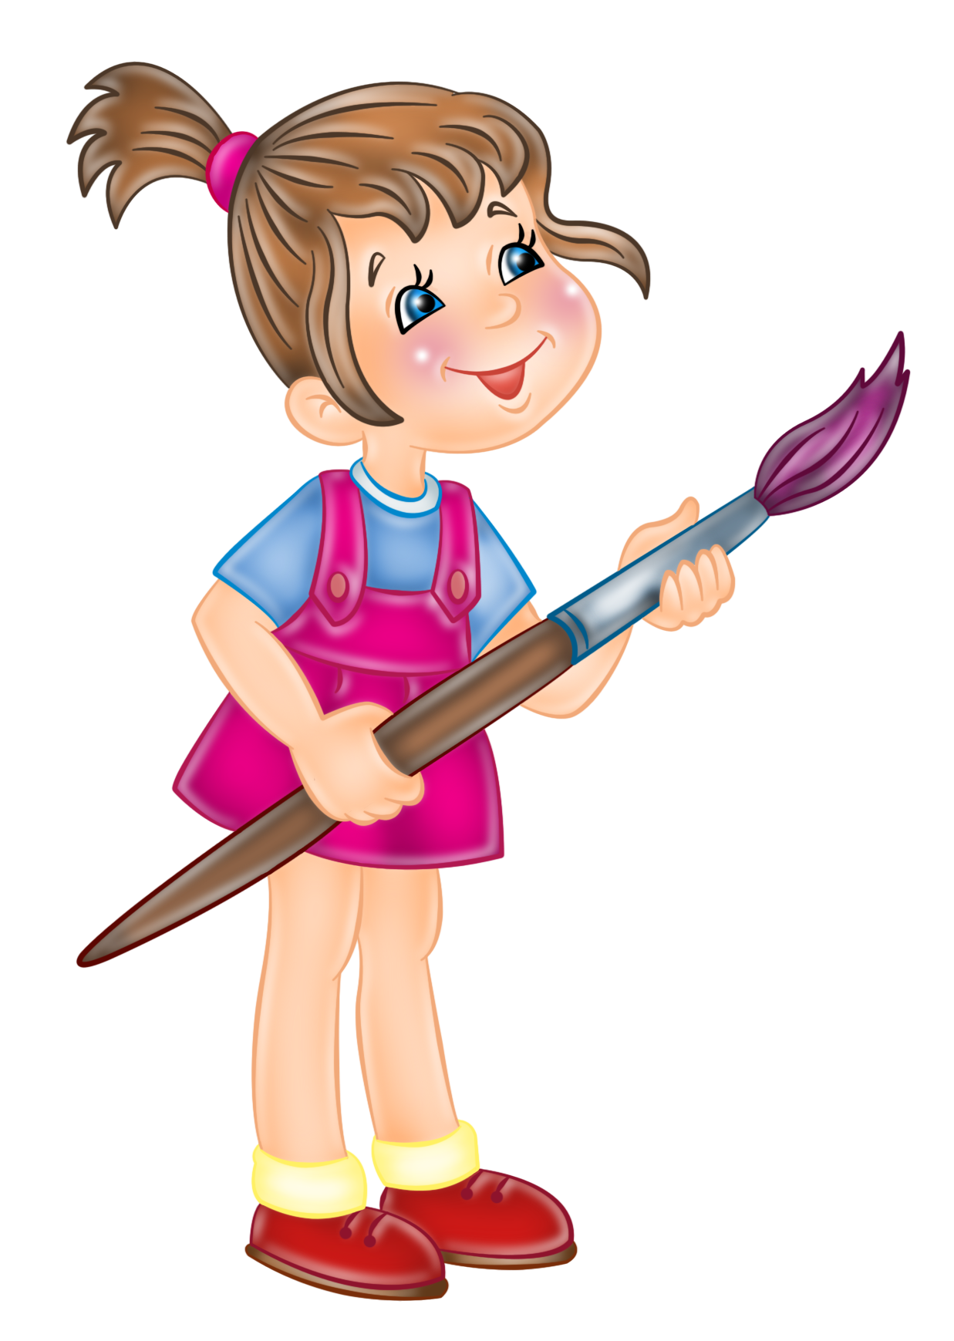
Развитие изобразительной деятельности в семье

Рисование — интересный и полезный вид деятельности, в ходе которого разнообразными способами с использованием самых разных материалов создаются живописные и графические изображения. Рисование приобщает малышей к миру прекрасного, развивает креативность (творческое начало личности), формирует эстетический вкус, позволяет ощутить гармонию окружающего мира. Часто несет в себе и элементы психотерапии — успокаивает, отвлекает, занимает.
Занятия по изобразительной деятельности, которые регулярно проводятся в детском саду, являются основой для приобретения ребёнком художественного опыта. Родители должны помогать обогащать этот опыт новыми художественными впечатлениями, создавать в семье благоприятные условия для развития у ребёнка самостоятельности, проявление творчества.
Советы родителям:
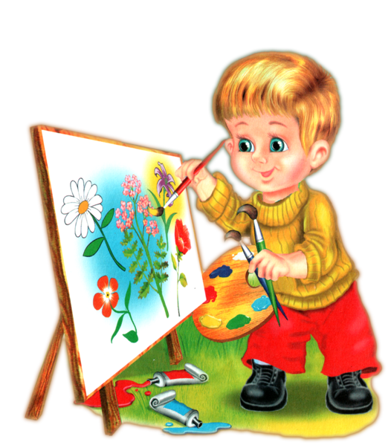
1. Стремиться развивать наблюдательность за окружающим: изменения окраски листьев деревьев, цвета неба, красивый цветок по дороге домой, разноцветная бабочка, маленький пушистый котёнок, замечать причудливые формы растительного мира.
2. Необходимо акцентировать внимание на создание условий для изобразительной деятельности, что бы малыш мог дома рисовать, лепить.
3.Необходимо бережно относиться к первым рисункам, лепке, что бы ребёнок увидел ваше отношение, как к чему-то ценному, нужному. Хорошо если взрослые помогают ребёнку в процессе изобразительной деятельности, если имеет место быть «сотворчество», а не предоставление самому себе.
4. Родителям следует напоминать, что ребёнку не достаточно лишь дать лист бумаги, карандаш и кусок пластилина. Надо помочь найти замысел и разбивать его. Это можно легко делать, отслеживая задания, проводимые в детском саду. Их повтор окажет благотворное влияние на развитие у детей изобразительных умений и закрепления необходимых навыков.
5. Изобразительная деятельность в условиях семьи включает в себя рисование карандашами, красками, фломастерами и другими материалами.
6. Взрослым необходимо обратить внимание на то, как ребёнок держит карандаш.
7. Нередко можно наблюдать, как любят дети рисовать мелками на асфальте. Для ребёнка необычно и увлекательно создавать рисунку не на листе бумаги, а на сером асфальте. Можно так же предложить рисовать палочкой на земле, на снегу.
8. Большое воспитательное значение имеют совместные действия взрослых и детей. Так, к новогоднему празднику можно самим смастерить игрушки на ёлку и вместе с мамой их повесить, тем самым дать возможность полюбоваться результатами своего труда.
9. Для занятий изобразительной деятельностью у ребёнка должно быть определённое хорошо освещённое место. Необходимо обращать внимание на то, что бы ребёнок правильно сидел, не горбился.
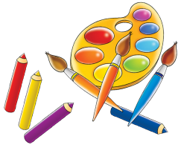
10. Увлекательным материалом для развития изобразительных умений детей могут служить альбомы для раскрашивания. Дети учатся приёмам раскрашивания предметов круглой формы, прямоугольной, овальной; приёмам дорисовывания изображений; знакомятся с предметами разной величины; запоминают цвета.

